Классный час на тему:

*"Веселый день 8-е Марта"*

*Класс 5*

*классный руководитель: Ахмедханова Т.Ш.*

**Цель:**

- познакомить с историей праздника

-продолжить работу по сплочению классного коллектива

-укреплять дружеские отношения внутри класса

-воспитывать уважительные отношения к женщине

- развивать творческие способности

- повышать интеллектуальный уровень Место проведения: кабинет физики Материалы и приспособления: телевизор, дивиди плеер, музыкальный центр, диск с ералашем, бланки теста, жетоны

**Ход урока:**

1 **Организационный момент**: Урок начинается под музыку - Журчат ручьи. Ребята собрались мы сегодня здесь в канун женского праздника. И тема нашего классного часа « Веселый день 8 марта». Сегодня мы с вами будем поздравлять прекрасную половину человечества. И происходить это все будет в игровой форме. На протяжении всего урока вы будете зарабатывать-собирать жетончики. Кто больше соберет тот и победит в нашей игре. Соответственно получит приз. Ну что ж начинаем.

**2** **Новый материал**: Восьмое марта: этот праздник, как и многие другие, имеет свою историю. Уже в Древнем Риме существовал женский день. Прошло немало времени. А в 1910 году Клара Цеткин предложила отмечать этот праздник. Сейчас мы в это день поздравляем наших женщин. Ни в один другой день не увидишь на улицах столько мужчин с цветами, как в этот. Без такого праздника жизнь человечества стала бы намного скучнее. Да и вообще повод сделать приятное окружающим людям ни когда не бывает лишним. Сколько красивых слов говорят мужчины в этот день, сколько цветов дарят.

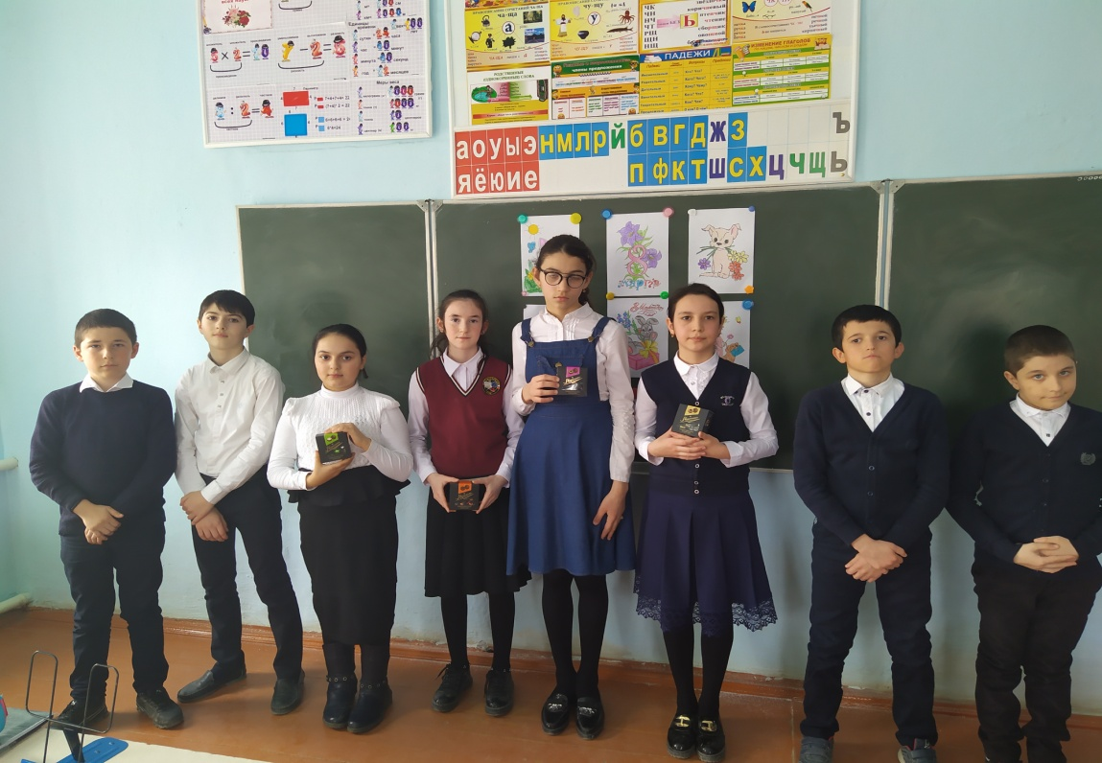

**Наш первый конкурс – разминка**.

 Вы будете отгадывать загадки.

**1. Кулинарные загадки**

1. Фирменное блюдо сороки – воровки (кашка).

2. Деликатес из кабачков (икра).

3. Картофель всмятку (пюре).

4. Макси-пирожное (торт).

5. То, что осталось от варенья, когда из него съели все ягоды (сироп).

6. Булочное изделие, которым можно порулить (баранка).

7. Продукт, которым собиралась позавтракать ворона (сыр).

8. Блюдо, приготовленное с участием коровы и курицы (омлет).

9. Фруктовый кефир по-нашему (йогурт).

10 Баранка – недомерок (сушка).

11.Птица, попавшая в суп за свои думы (индюк).

12.Название каши, которую вылил за окно Дениска Кораблёв (манная).

13.Что съел Буратино в харчевне, заплатив за себя, кота и лису золотой? (корочку хлеба).

14. Какая из нот не нужна для компота? (соль)

15. Убежавшее из дома хлебо-булочное изделие (колобок)

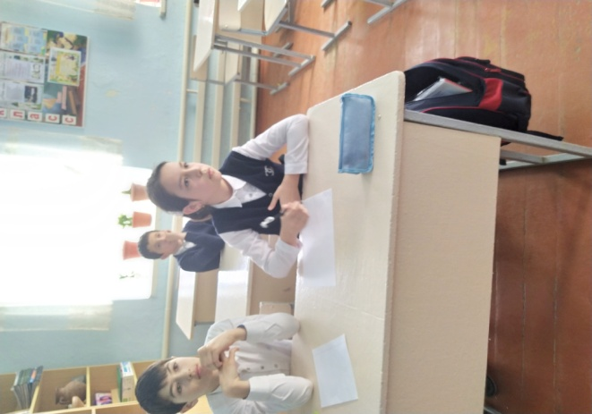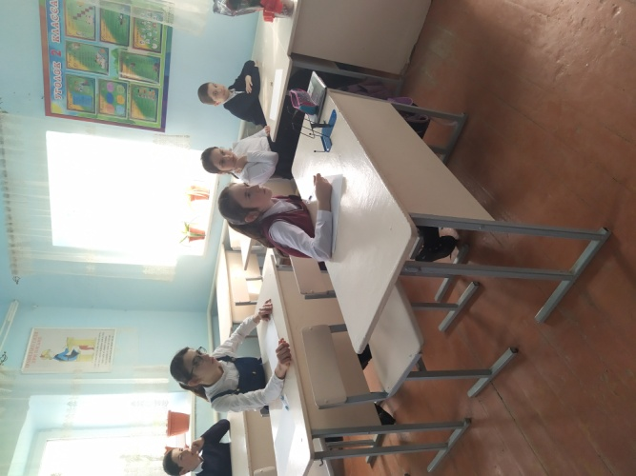

**2. Следующий конкурс называется «Царский пир».**

Представьте, что вас пригласили на царский пир. Там на столах были выставлены разные угощения, но все на букву «К». В течение 5 минут каждая команда на листках бумаги записывает возможные кушанья.  
Сколько перечислено кушаний — столько очков получает каждая команда.

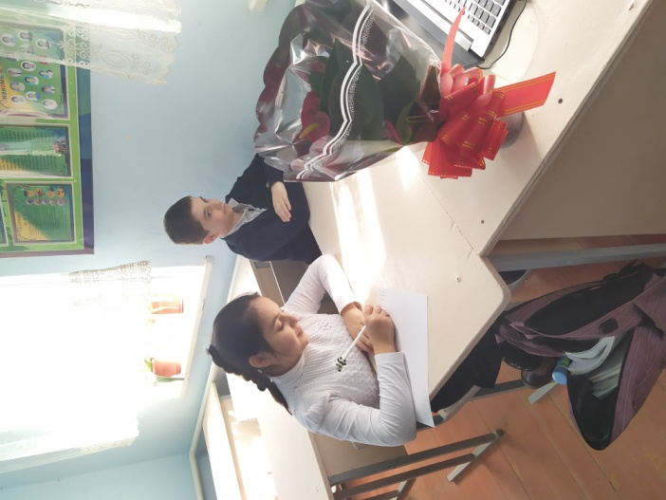

**3. Сказочная викторина.**

**Вопросы викторины:**

1. В какой сказке говорится о коварстве красивой женщины, которая узнала о существовании  более прекрасной, чем она; о тяжких последствиях её  действий, и  о неиспользуемом  в медицине средстве реанимации? *(“Сказка о мёртвой царевне”)*
2. В какой сказке должностное лицо погналось за наживой и наняло низкооплачиваемого работника, за что в итоге и поплатилось, получив телесные повреждения по лбу? *(“Сказка о попе и его работнике Балде”)*
3. В какой сказке личность, подозрительная во всех отношениях, осуществляет коварный план убийства двух лиц, одно из которых было несовершеннолетним, но, благодаря современному вмешательству общественности, всё кончается благополучно? *(“Красная шапочка”)*
4. Как называется сказка, в которой некая особа, отыскав клад, приобретает предмет домашнего обихода и устраивает торжественный прием, во время которого чуть не становится жертвой ужасного преступления, но, благодаря помощи героя обретает свободу*? (Муха-цокотуха)*
5. Как звали мудрую девушку из сказки? *(Василиса)*
6. Как называются яблоки, вылечивающие от старости? *(Молодильные)*
7. Назовите имя кота в русских сказках. *(Баюн)*
8. Назовите имя владелицы первого летательного аппарата. *(Баба Яга)*
9. Как называются  средства, при помощи которых из Бабы-Яги можно сделать Василису Прекрасную. *(Косметика)*
10. Какое растение  отвечает собственной головой за отношения между юношей и девушкой.*(Ромашка)*
11. Место, где любопытная Варвара лишилась своего носа. *(Базар)*
12. Предмет домашнего обихода, сбежавший, от некой женщины по имени Федора. *(Посуда)*

**4. Мартовская капель.**

Необходимо составить как можно больше слов из слова « Поздравляем» (за 1 минуту).

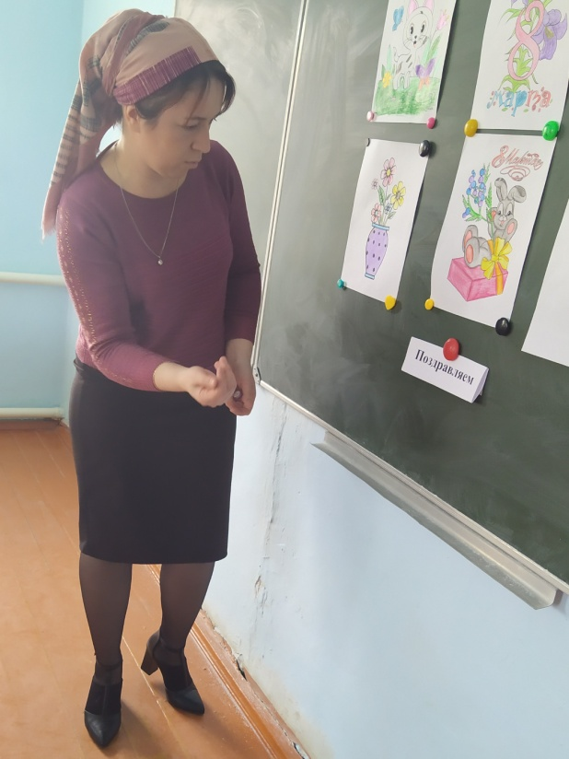

**5. "Загадочная походка".**

Девочкам дается задание выразить настроение, которое написано на листочке, своей походкой. Все девочки участвуют по очереди. (*усталый, счастливый, испуганный, нашкодивший, гордый, гиперактивный, сомневающийся, задумчивый, злодей, без эмоций, модница*) Остальные отгадывают, что изображает походка.

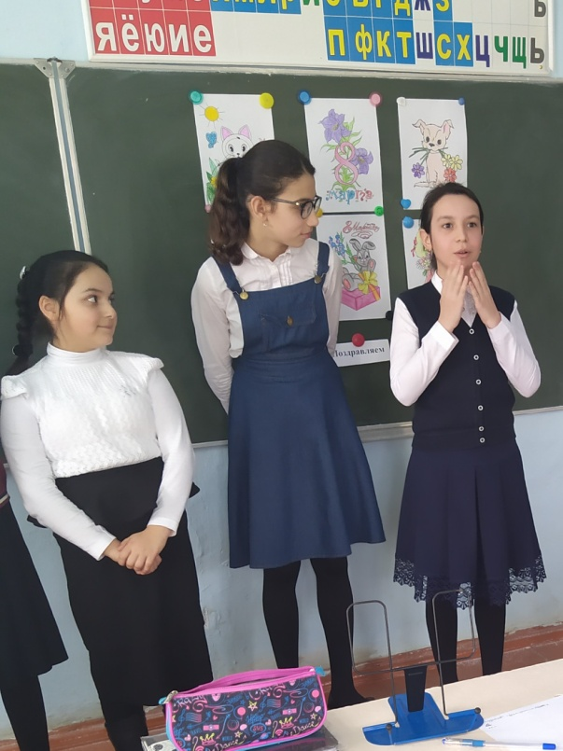 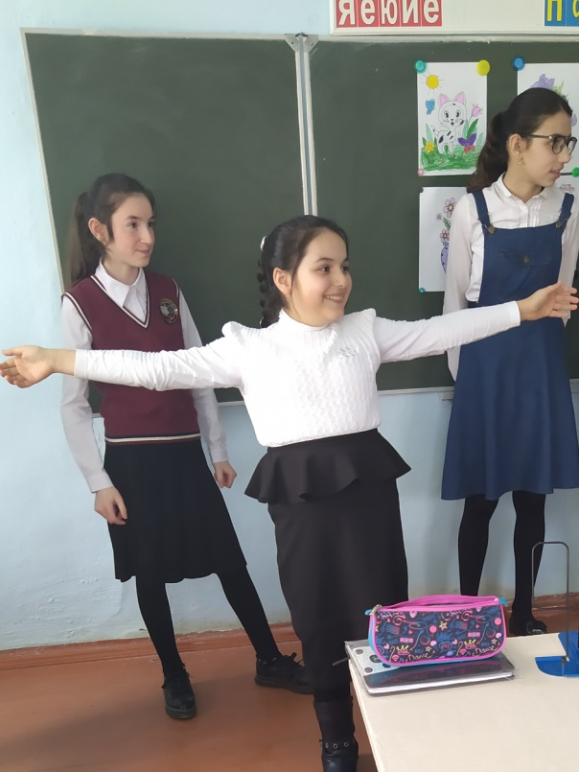

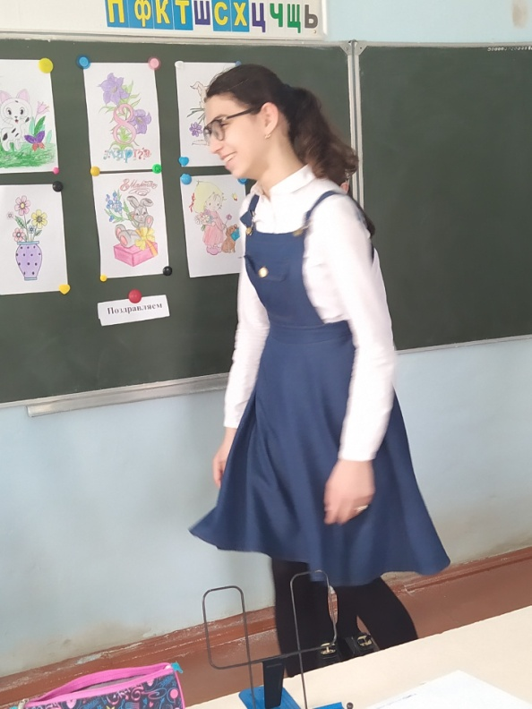 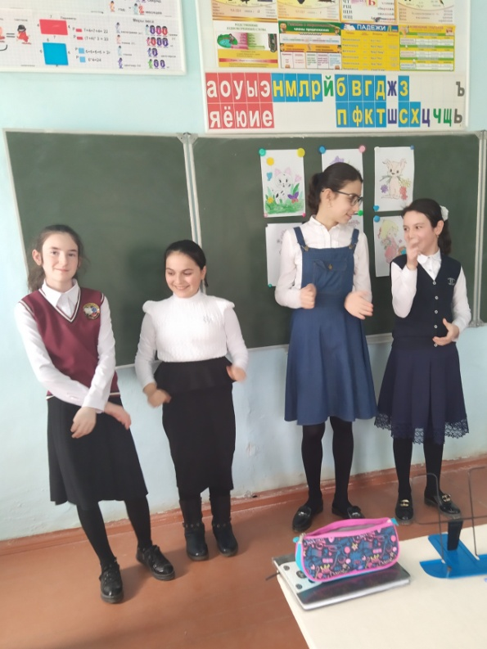

6. Юный эрудит

Я буду задавать вопросы, а вы отвечайте на них.

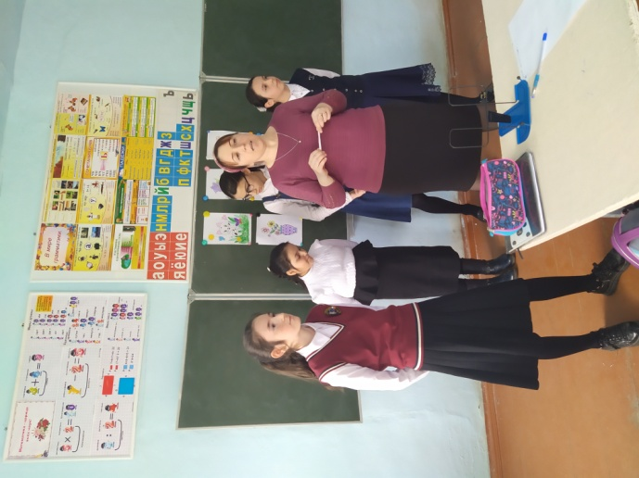

1. Какая река носит женское имя. (Лена)

2. Назовите имя первой женщины дегустатора. (Ева)

3. Назовите цветок влюбленных. ( Ромашка)

4. У какой сказочной героини были голубые волосы? ( Мальвина)

5. Как называют женщину, которая умеет шить, вязать вышивать? (Рукодельница)

6. Какая из планет солнечной системы носит женское имя? ( Венера)

7. Какая героиня детской книги попала в страну чудес? ( Алиса)

8. Как называется одна из форм общественного устройства, где правят женщины? (матриархат)

9 Ближайший спутник земли? (Луна)

10. Как зовут подругу Шрека. (Феона)

11. Как зовут женщину, которую мы любим больше всего. (Мама)

Подведение итогов. Объявление результатов. Награждение победителей, поздравление девочек.

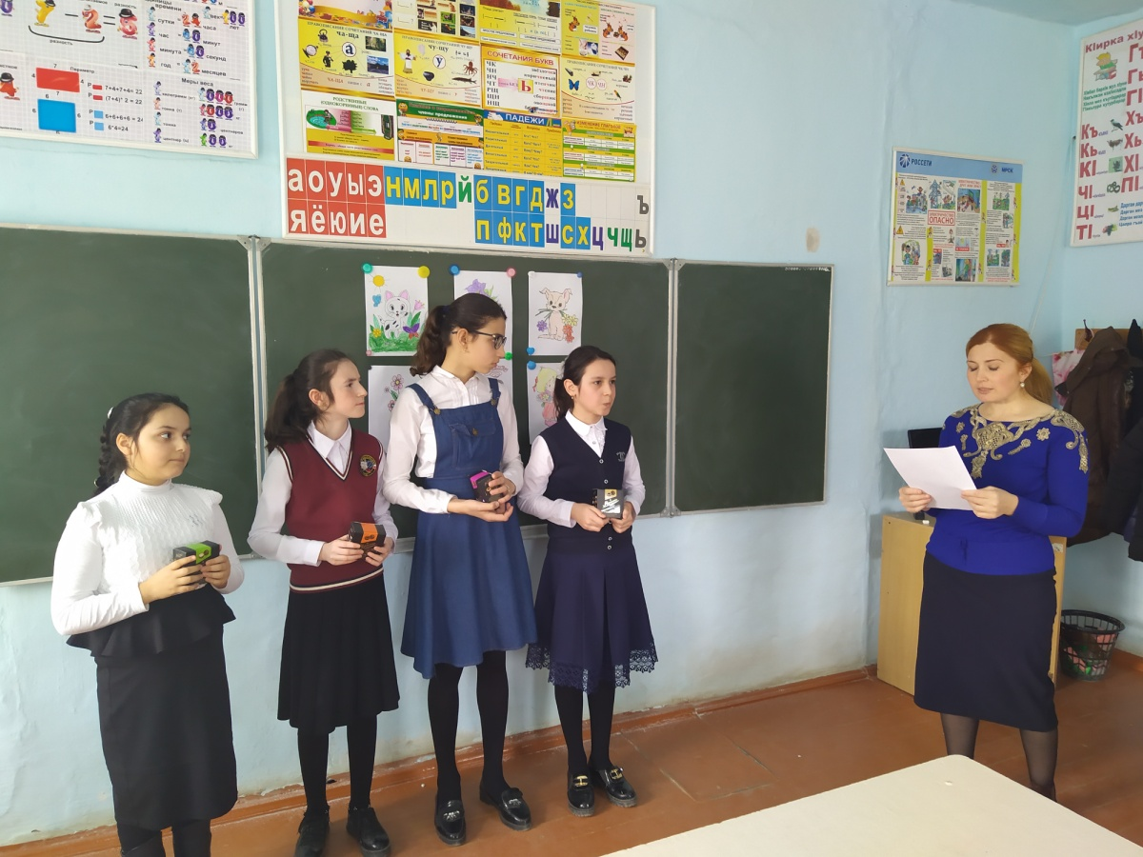

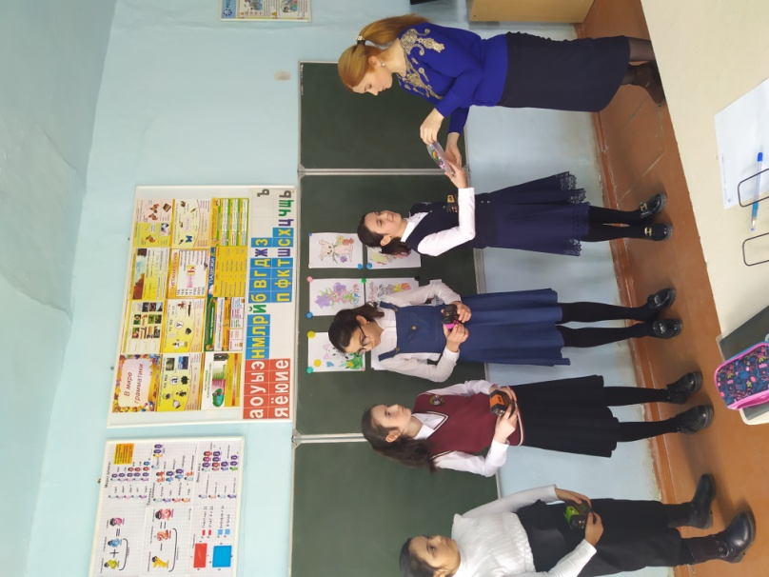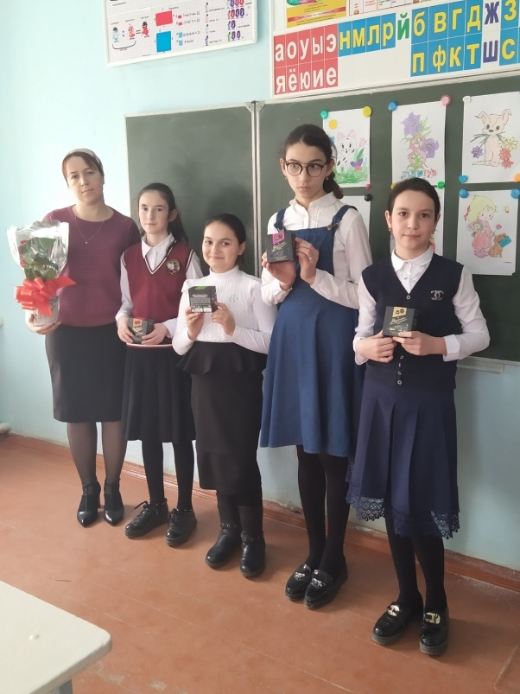

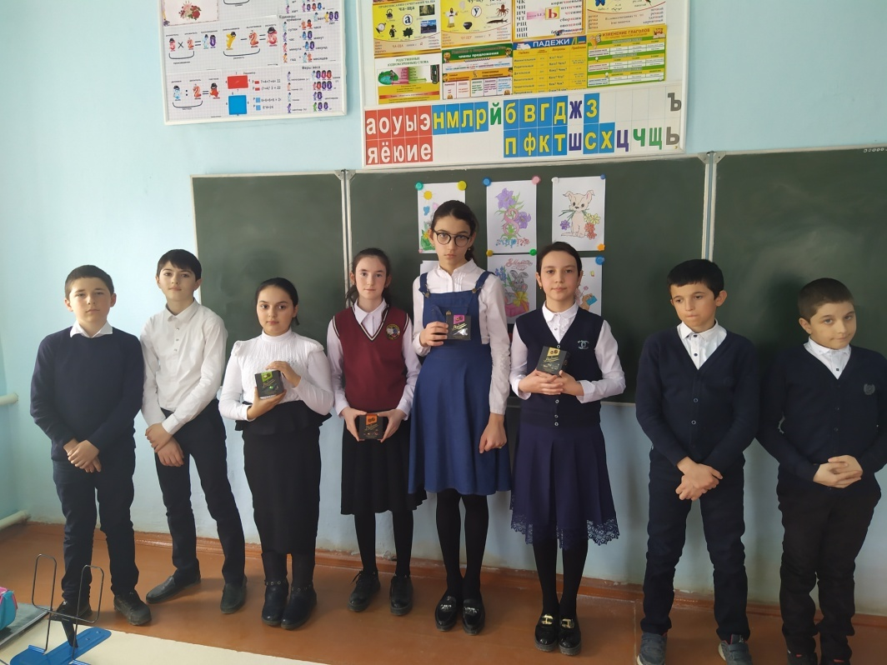

Учёные подсчитали, что мама, ухаживающая за двумя детьми и мужем, в течение года перемывает 18 000 столовых приборов, 13 000 тарелок, 8 000 чашек, а общий вес посуды, переносимый с кухонного шкафа к столу и обратно, за год достигает 5 тонн. И, конечно же, дело чести каждого ребенка присоединиться к маме и переложить хотя бы парочку тонн посуды на свои руки. А еще не стоит забывать о волшебных словах. Я буду зачитывать предложения, а вы поможете мне их закончить.

1. Растет даже ледяная глыба от слова теплого....*(“Спасибо.”)*
2. Зазеленеет старый пень, когда услышит.... *(“Добрый день.”)*
3. Мальчик вежливый и развитый говорит, встречаясь...*(“Здравствуйте.”)*
4. Если больше есть не в силах, скажем маме мы... *(“Спасибо.”)*
5. Когда нас бранят за шалости, говорим... (*Прости, пожалуйста*.)
6. И во Франции, и в Дании на прощанье скажут...(*“До свидания.”)*

А мы сегодня этими словами закончим наш классный час.

А теперь чаепитие.